Класс 2Б дата 25.10.24 ФИО преподавателя Панова В. К.
№ урока  (время) | Предмет | Задание на дистанционное обучение | Примечание  (примеры выполнения работы; при наличии ссылки пройти по ссылке, при наличии картинки – увеличить изображение, для выполнения задания) | Сроки  сдачи  задания | Обратная связь  (ФИО преподавателя, эл. почта, номер мессенджера)
4 урок  17.30-18.10 | Скульптура | Тема урока: Лепка животных по памяти конструктивным способом. Круглая скульптура.  Задание рассчитано на 3 часа, т.е на 3 урока. Сегодня мы начинаем выполнять только сам эскиз к нашей работе.  Необходимые материалы:  - Бумага формата А4  - Карандаш простой  - Ластик  Задание: Выбрать любого животного (кроме таких как змеи, насекомые, рыбы) и сделать его эскиз на листочке А4. Можно сделать зарисовку своего домашнего животного.  Схемы рисования некоторых животных см. ниже:  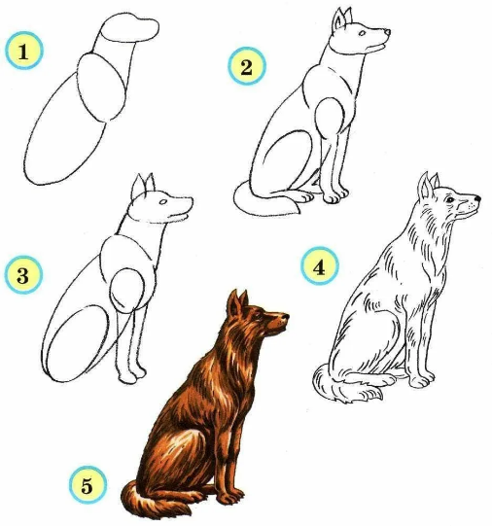  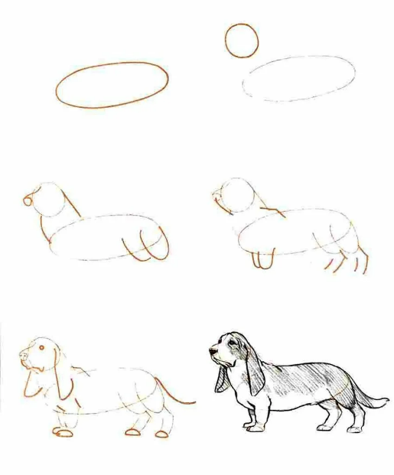  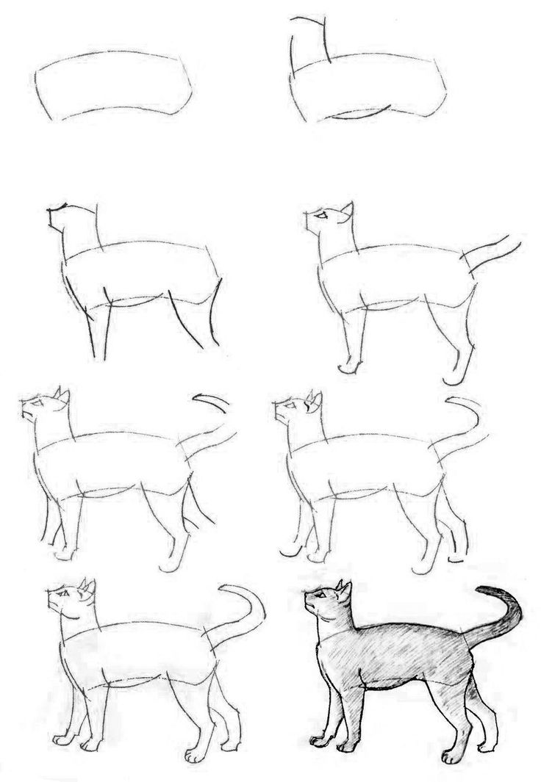  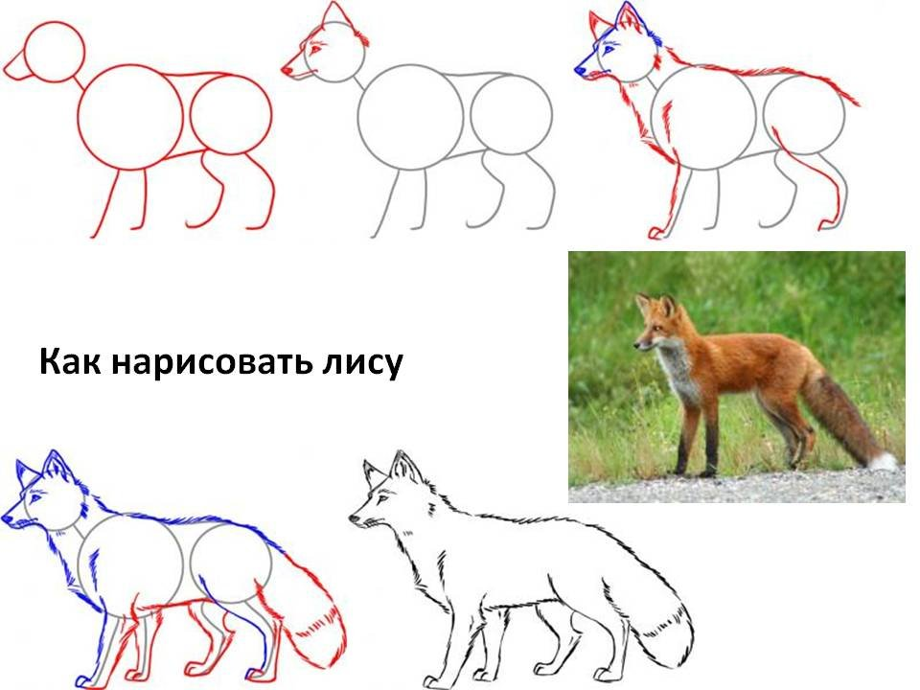  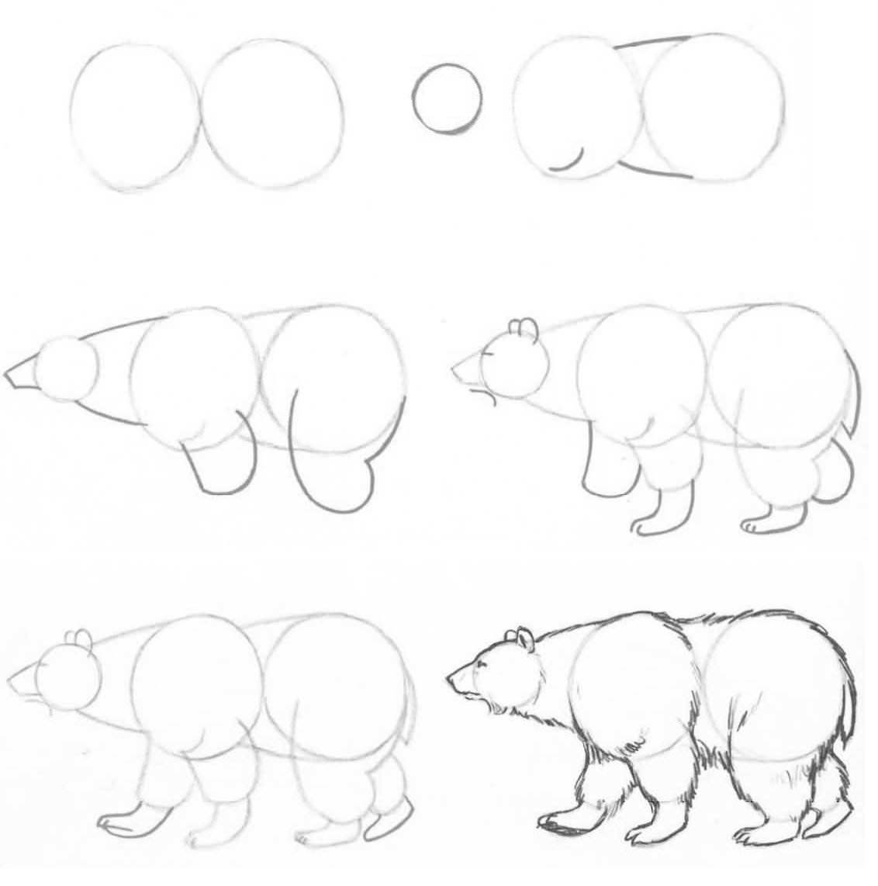 | Примерный вариант эскиза  (срисовывать не нужно)  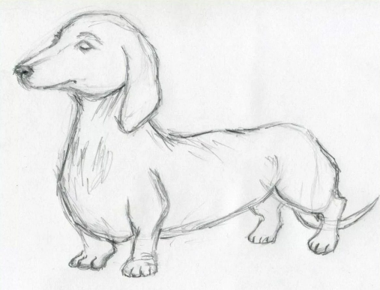 | 25.10.24 | Панова Виктория Константиновна  Готовую работу нужно отправить в Whats App 25.10.24  Номер тел: 89220204101  Работу обязательно подписать

